**Самомассаж лица и шеи**

Перед занятием дети должны вымыть руки. Такой самомассаж желательно проводить перед каждым занятием до артикуляционной гимнастики, займет у вас 3 - 5 минут. Массаж сопровождаем показом и одновременно произносим потешки, сопровождающие движения.

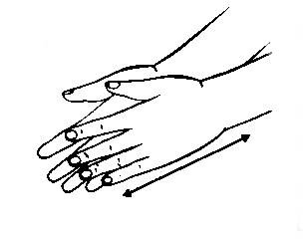

Ручки растираем и разогреваем (потереть ладошки, похлопать)

И лицо теплом своим мы умываем (ладошками проводят по лицу сверху вниз)

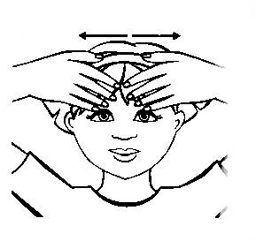

Грабельки сгребают все плохие мысли (граблеобразные движения от середины лба к вискам)

Ушки растираем вверх и вниз мы быстро (растирающие движения ушек вверх-вниз)

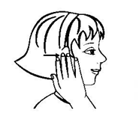 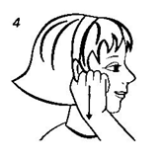

Их вперед сгибаем, тянем вниз за мочки (нагибание ушных раковин кпереди, оттягивание вниз)

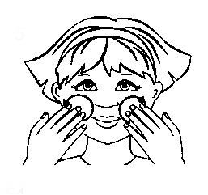

И потом уходим пальцами на щечки.

Щечки разминаем, чтобы надувались.

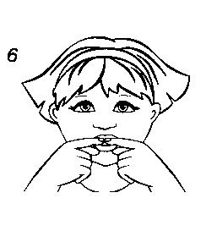

Губки разминаем, чтобы улыбались (разминаем губки: верхнюю и нижнюю)

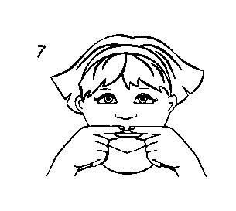

Мы теперь утятки – клювики потянем (губы в трубочку)

Разомнем их мягко, не задев ногтями (большой и указательный пальчики разминают обе губы)

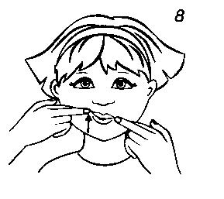

Уголками губ мы щечки поднимаем (пальчики по очереди поднимают уголки рта)

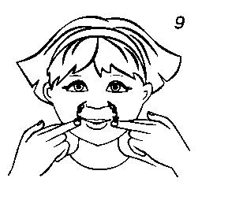

А потом от носа вниз к губам стекаем (спиралевидные движения по носогубной складке)

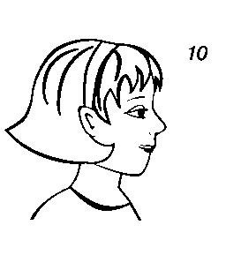

Губки пожуем мы (покусать верхнюю и нижнюю губку)

Шарики надуем (раздувают щеки)

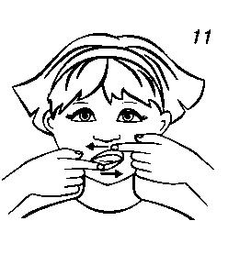

И губами вправо-влево потанцуем (пальчики двигают верхнюю и нижнюю губу в разные стороны)

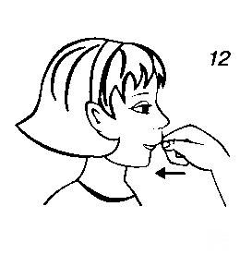

Мы язык за губу заворачиваем (подвернуть язык под верхнюю губу)

Кулачком по губе поколачиваем (постучать кулачком по верхней губе)

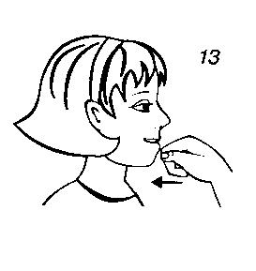

За другую губу заворачиваем (подвернуть язык под нижнюю губу)

И другим кулачком поколачиваем (поколачиваем кулачком по нижней губе)

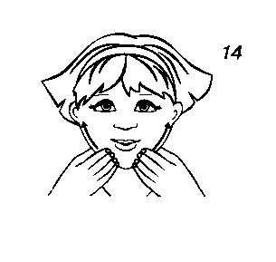

Тянем подбородок (разминаем подбородок с оттягиванием его вниз)

И к ушам щипаем (пощипываем нижнюю челюсть)

А потом по шейке

Ручками стекаем (поглаживаем шейку всей ладошкой от ключицы к ключице)